МИНИСТЕРСТВО ОБРАЗОВАНИЯ И НАУКИ РОССИЙСКОЙ ФЕДЕРАЦИИ
федеральное государственное автономное образовательное учреждение
высшего образования
«Северный (Арктический) федеральный университет имени М.В. Ломоносова»

Высшая школа информационных технологий и автоматизированных систем
(наименование высшей школы / филиала / института / колледжа)

ОТЧЕТ
о лабораторном практикуме

По дисциплине |  | DevTestOps
На тему | Автоматизация тестирования ПО на python

Выполнил обучающийся:
Груздев Николай Александрович
^{(Ф.И.О.)}
Направление подготовки / специальность:
09.03.01 Информатика и вычислительная техника
^{(код и наименование)}
Курс: 4
Группа: 151220
Руководитель: Тарасов А.П., старший преподаватель кафедры информационных систем и информационной безопасности САФУ
(Ф.И.О. руководителя, должность / уч. степень / звание)

Отметка о зачете
 |  | ^{(отметка прописью)} |  | ^{(дата)}
Руководитель |  |  |  | А.П. Тарасов
 |  | ^{(подпись руководителя)} |  | ^{(инициалы, фамилия)}

Архангельск 2025
ЛИСТ ДЛЯ ЗАМЕЧАНИЙ
ЦЕЛЬ РАБОТЫ
Получить практические навыки по автоматизации тестирования приложения на python.

1 РЕШЕНИЕ ПОСТАВЛЕННОЙ ЗАДАЧИ
Откроем веб-интерфейс GitLab и создадим новый проект для приложения «Crystal» (рис. 1).
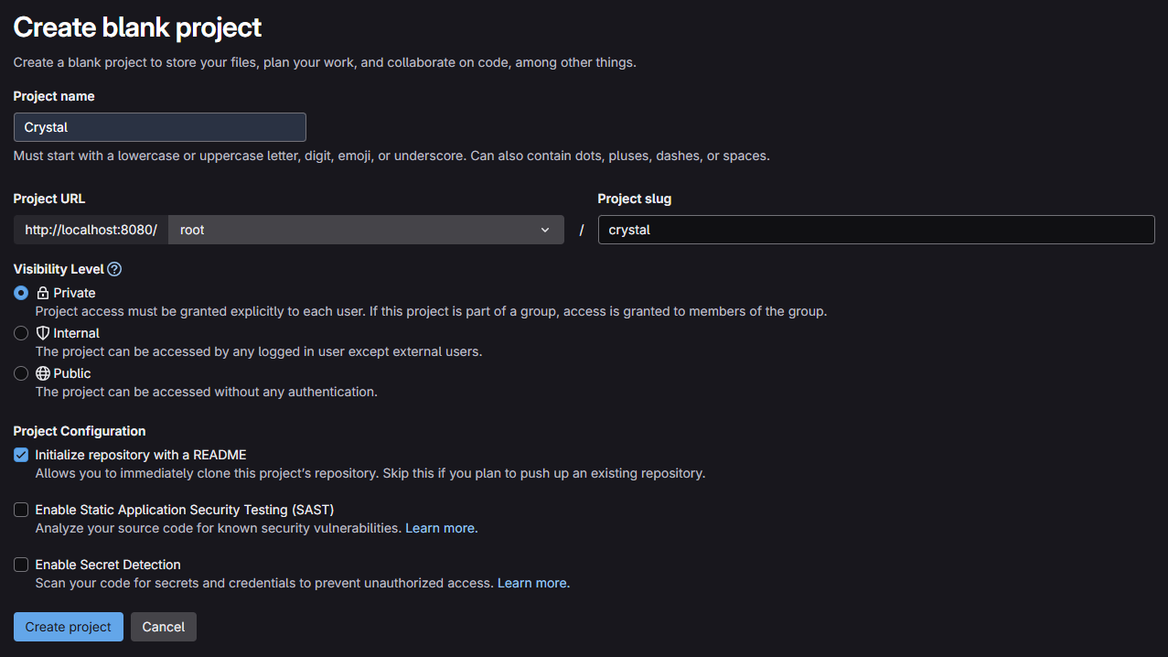
Рисунок 1 – Создание проекта в GitLab
В настройках репозитория разрешим прямые push-запросы в ветку main (рис. 2).
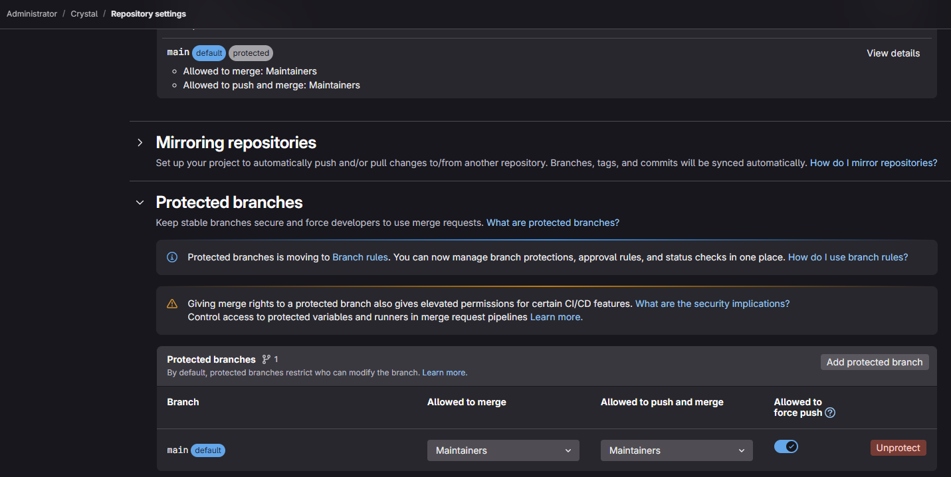
Рисунок 2 – Изменение политики ветки main
На виртуальной машине RedOS инициализируем локальный Git-репозиторий в папке с приложением и отправим код на удалённый сервер GitLab (рис. 3-4).
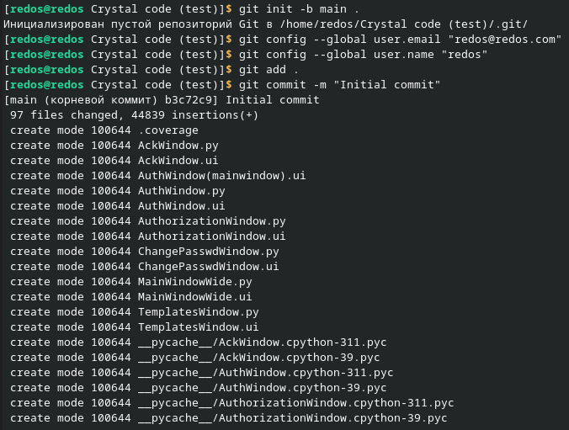
Рисунок 3 – Инициализация локального репозитория
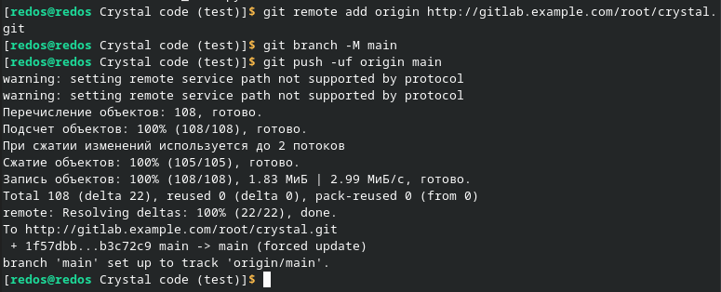
Рисунок 4 – Push-запрос в удалённый репозиторий
При запросе аутентификации укажем учётные данные администратора GitLab (логин и пароль) (рис. 5-6).
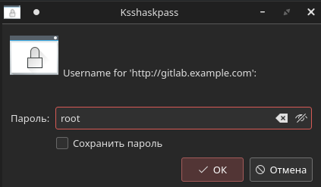
Рисунок 5 – Ввод логина
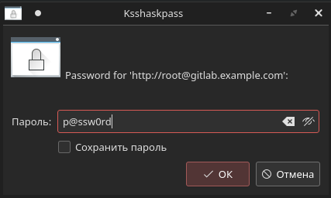
Рисунок 6 – Ввод пароля
Перенос проекта завершён успешно (рис. 7).
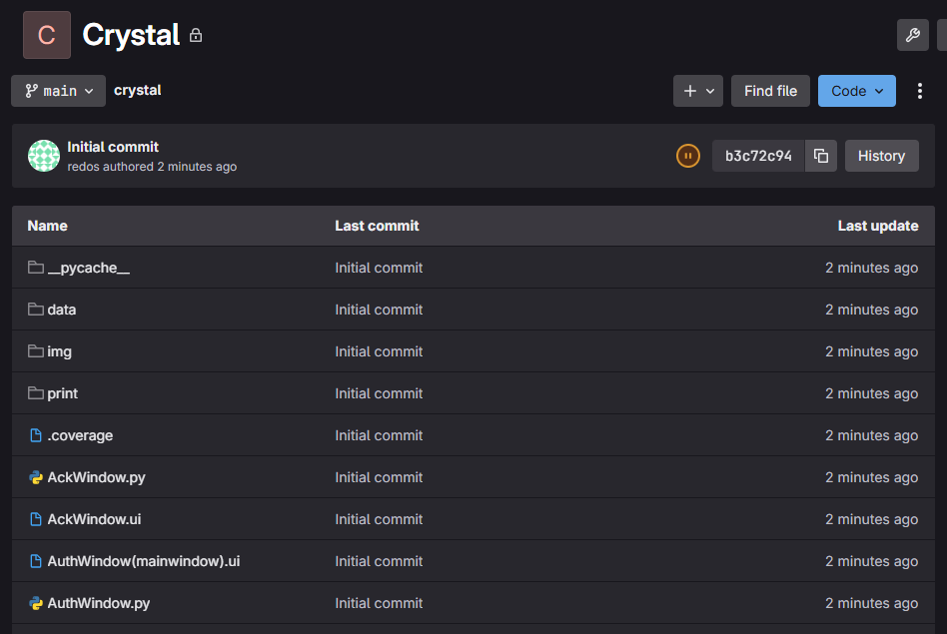
Рисунок 7 – Репозиторий Crystal в GitLab
Настроим CI/CD-пайплайн для проекта. Создадим раннер с разрешением выполнения заданий без тегов (рис. 8).
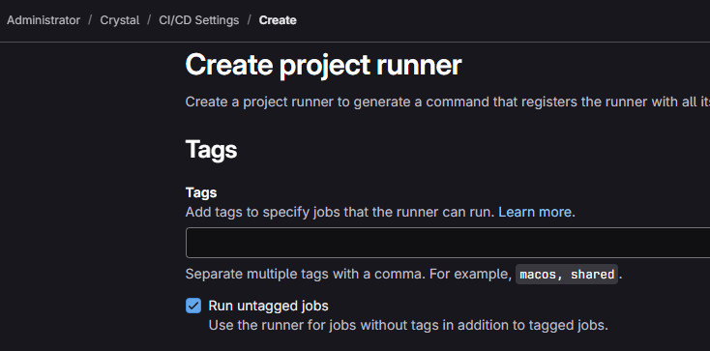
Рисунок 8 – Настройка раннера проекта
Установим gitlab-runner на виртуальной машине RedOS (рис. 9).
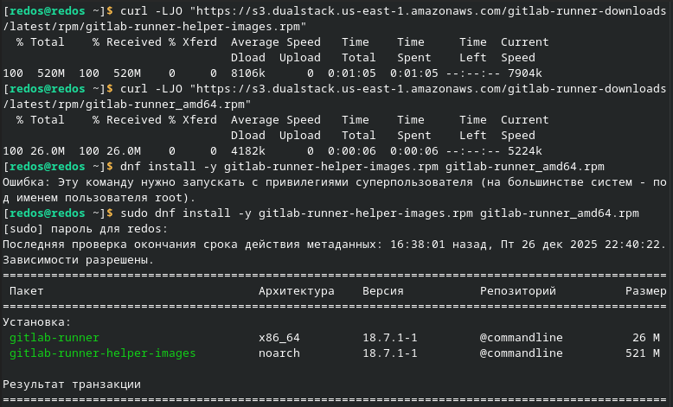
Рисунок 9 – Установка GitLab Runner
Выполним регистрацию и запуск раннера (рис. 10).
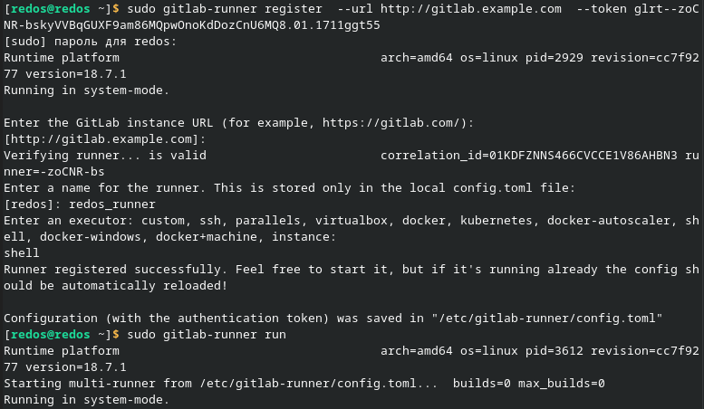
Рисунок 10 – Регистрация и запуск раннера
Раннер успешно зарегистрирован и готов к работе (рис. 11).

Рисунок 11 – Успешная регистрация раннера
Для сборки приложения установим компилятор gcc (рис. 12).
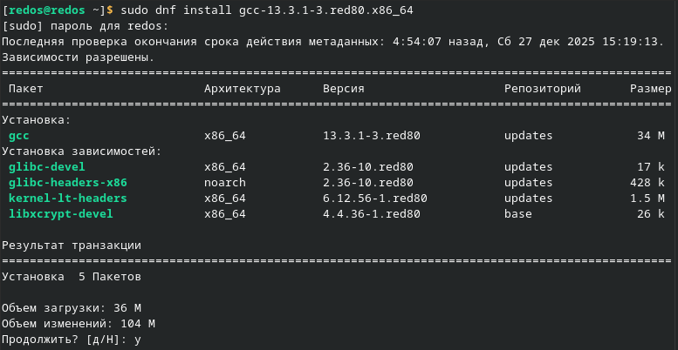
Рисунок 12 – Установка gcc
Чтобы предоставить раннеру возможность отправки файлов пользователю redos, настроим беспарольный SSH-доступ от пользователя gitlab-runner. Сгенерируем SSH-ключ и добавим его в авторизованные ключи пользователя redos (рис. 13).
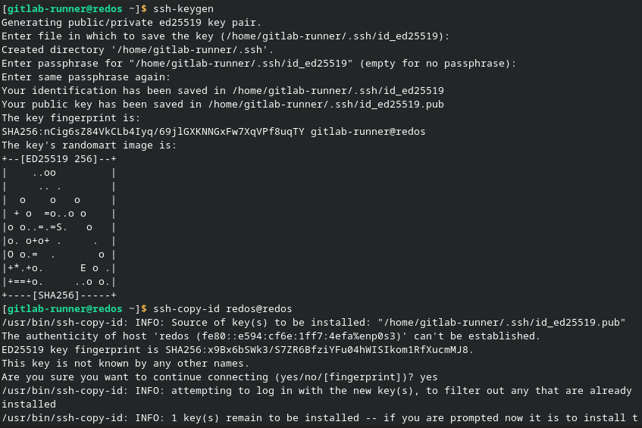
Рисунок 13 – Настройка SSH-доступа
Создадим пайплайн, который будет автоматически выполнять тестирование, сборку и развёртывание приложения (листинг 1).
Листинг 1 – .gitlab-ci.yml
stages:
- test
- build
- deploy
pytest:
stage: test
before_script:
- echo "Установка необходимых библиотек..."
- pip install pytest pytest-cov -r requirements.txt
script:
- echo "Выполнение тестирования с помощью pytest с выводом отчёта..."
- python -m pytest --cov --junitxml=report.xml
- echo "Тестирование завершено."
artifacts:
when: always
reports:
junit: report.xml
compile_crystal:
stage: build
before_script:
- echo "Установка Nuitka..."
- pip install Nuitka
script:
- echo "Выполнение сборки..."
- python -m nuitka --follow-imports main.pyw
- echo "Сборка завершена."
artifacts:
paths:
- main.bin
deploy-to-redos:
stage: deploy
script:
- echo "Отправление приложения в папку пользователя RedOS..."
- scp main.bin redos@redos:/home/redos
- echo "Приложение успешно отправлено."

После сохранения файла пайплайн автоматически запускается. Все этапы успешно завершаются (рис. 14-18).
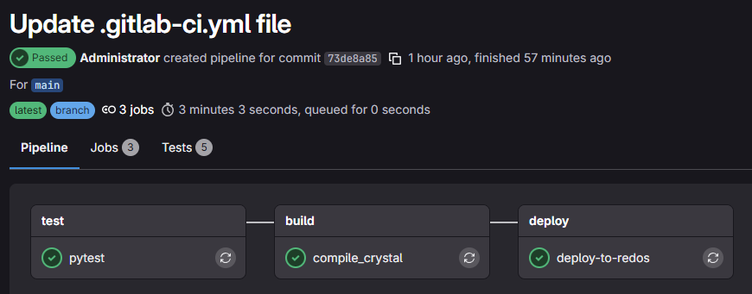
Рисунок 14 – Обзор пайплайна
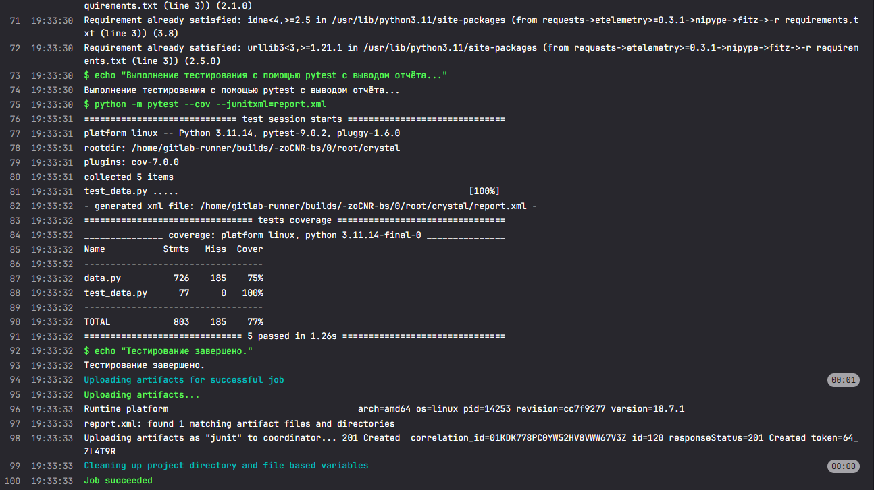
Рисунок 15 – Этап тестирования
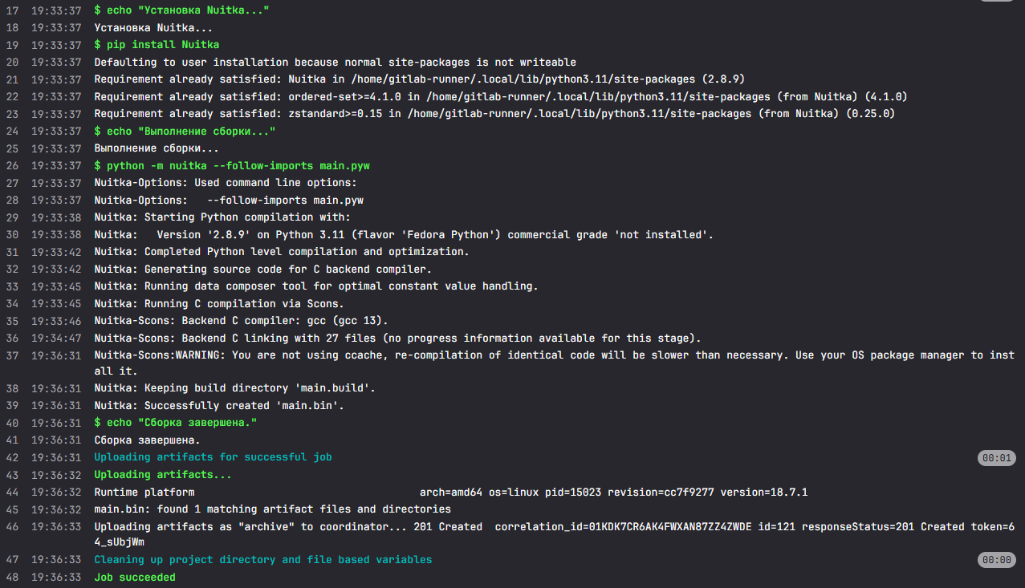
Рисунок 16 – Этап сборки
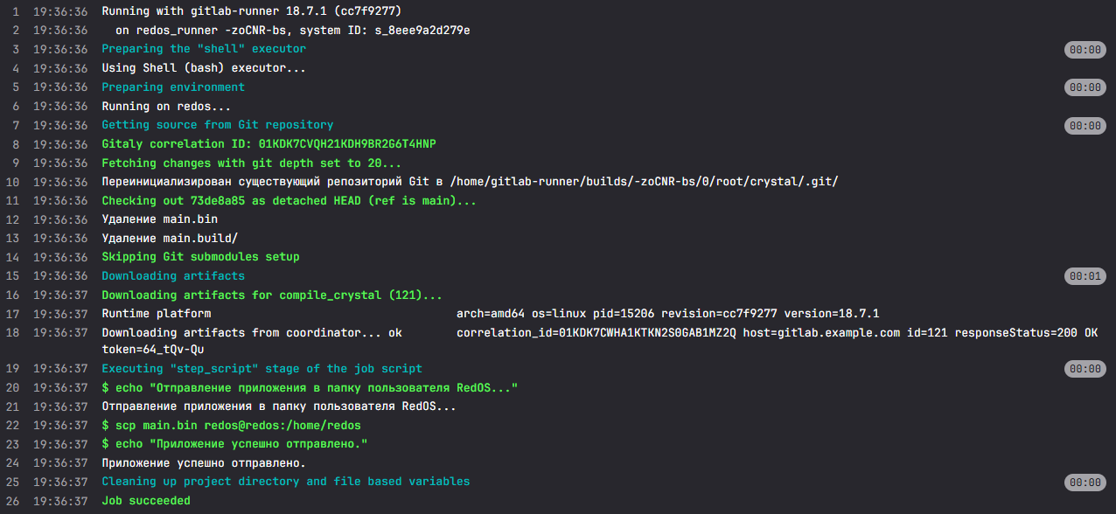
Рисунок 17 – Этап развёртывания
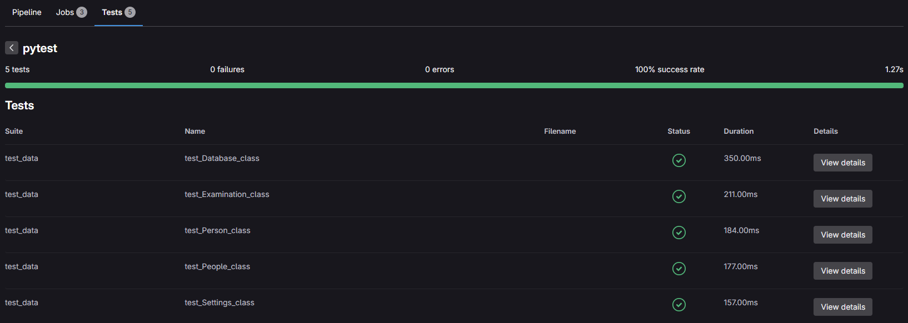
Рисунок 18 – Результаты тестов
Скомпилированный файл main.bin появился в домашней директории пользователя redos (рис. 19).
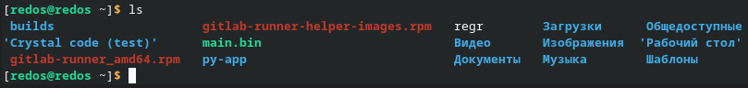
Рисунок 19 – Собранное приложение в системе
Приложение успешно запускается и работает (рис. 20).
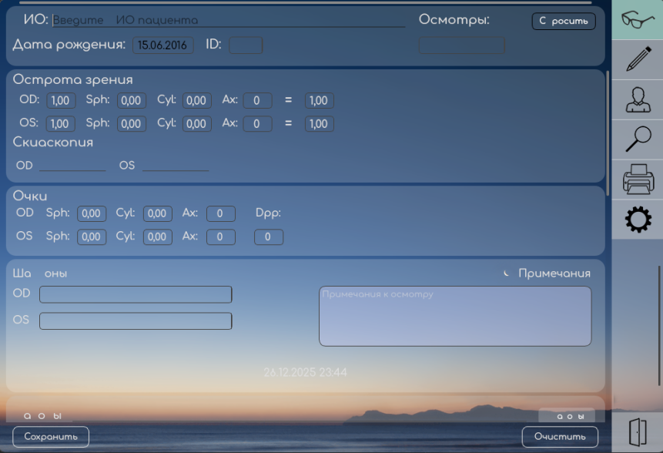
Рисунок 20 – Запущенное приложение Crystal

ОТВЕТЫ НА КОНТРОЛЬНЫЕ ВОПРОСЫ
- Автоматизация тестирования необходима для повышения эффективности тестового процесса за счёт сокращения временных и трудовых затрат, а также для обеспечения стабильности и повторяемости проверок;
- Система контроля версий (VCS) — это программное обеспечение, предназначенное для управления изменениями в файлах. Оно позволяет хранить историю изменений, возвращаться к предыдущим версиям, определять автора правок и координировать совместную работу над проектом;
- CI/CD — это методология разработки программного обеспечения, которая объединяет практики непрерывной интеграции (Continuous Integration) и непрерывного развёртывания (Continuous Deployment). Она направлена на автоматизацию процессов сборки, тестирования и поставки кода.

ВЫВОД
В ходе работы были получены практические навыки по настройке автоматизированного тестирования, сборки и развёртывания Python-приложения с использованием CI/CD-пайплайна в GitLab.

